**Lipidowy krem design of nature a idealna pielęgnacja**

**W naszym artykule podpowiadamy czy warto kupić lipidowy krem design of nature. Szukasz dobrej jakości kosmetyków, przeczytaj zatem nasz artykuł, dzięki któremu dokonasz odpowiednich zakupów do swojej kosmetyczki.**

**Lipidowy krem design of nature a pielęgnacja twarzy**

Skończył Ci się krem do twarzy a zdajesz sobie sprawę, że jest to podstawowy kosmetyk, którego powinnaś używać codziennie zarówno w porannej pielęgnacji jaki wieczornej? Sprawdź zatem [lipidowy krem design of nature](https://instytuty.drirenaeris.com/kosmetyki/design-of-nature-rewitalizujacy-krem-lipidowy-do-twarzy-szyi-i-dekoltu-na-noc-868) oraz jego zalety.

**Jak działa krem lipidowy?**

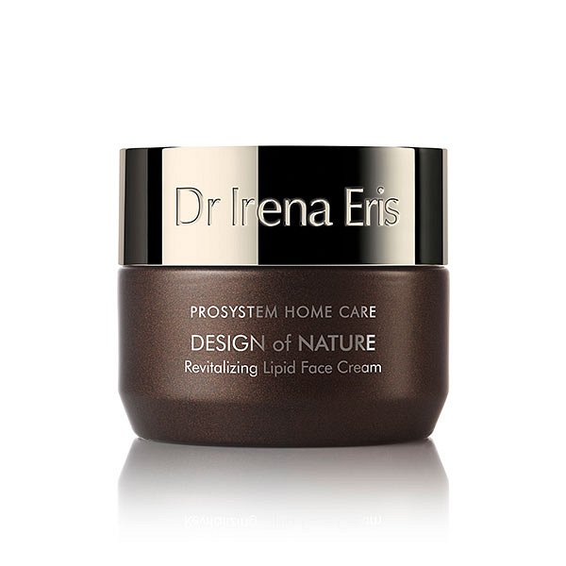

Krem lipidowy jest doskonałym rozwiązaniem na zimę oraz na jesień, kiedy nasza skóra twarzy narażona jest na wiatr oraz mróz i inne działania zewnętrznych czynników związanych z pogodą. Niemniej jednak krem z formułą lipidową sprawdzą się również na wiosnę i na lato. Kiedy przecież także nasza skóra musi być odpowiednio nawilżona a krem powinien stanowić zabezpieczenie skóry twarzy przed zmieniającą się pogodą. Dlaczego powinnaś kupić właśnie **lipidowy krem design of nature**?

**Lipidowy krem design of nature w Instytuty Dr Irena Eris**

Jeżeli chcesz, by twój krem pozostawił skórę gładką i miękką w dotyku a dodatkowo bogata konsystencja zapewniała poczucie odżywienia i ukojenia w takim razie *lipidowy krem design of nature* to zdecydowanie opcja dla Ciebie! Gdzie go kupić? W Instytutach Dr Irena Eris.